二、简答题
1. 请使用冒泡排序（升序） 对无序序列 [7, 3, 9, 2, 8] 进行排序
2. 请使用筛选法将下面的无序序列调整为大根堆
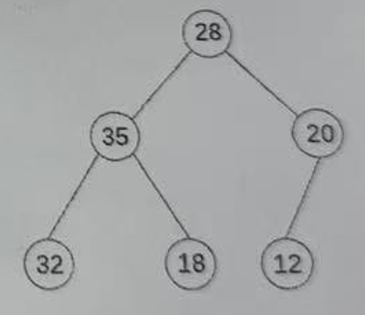
3. 对下图使用A“算法求解多段图的最短路径问题。要求画出解空间树，并简单描述搜索过程。
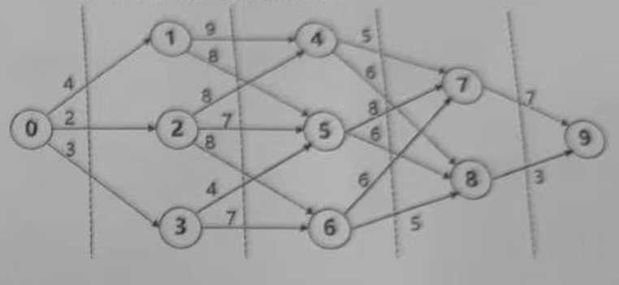
4. 请补全代码中的【3】、【4】、【5】。
int MaxSum(int a[], int left, int right)
{
int sum = 0, midSum = 0, leftSum = 0, rightSum = 0,i;
int center, s1, s2, lefts, rights;
if(left == right)
sum = a[left]; //如果序列长度为1，直接求解
else
{
center = (left + right)/2;
leftSum = MaxSum(a, left, center);
rightSum = 【3】 //划分
s1 = 0; lefts = 0; //对应情况①，递归求解
for(i = center; i >= left; i--)
{ //对应情况②，递归求解
lefts += a[i];
if(lefts > s1) s1 = lefts;
}
s2 = 0; rights = 0; //以下对应情况③，先求解s1
for(j = center + 1; j <= right; j++)
{ //再求解s2
rights += a[j];
if(rights > s2) s2 = rights;
}
midSum = s1 + s2;
if(【4】) sum = leftSum; //计算情况③的最大子段和
else sum = midSum; //合并解，取较大者
if(sum < rightSum) sum = rightSum;
}
return sum;
}
5. 请写出四皇后使用回溯法得到一个解的完整过程。

6. 有字符串A、B分别为“ABCBDAB”，“BDCABA”。
（1）写出动态规划的状态转移方程
- 写出第一阶段、第二阶段、第三阶段......的解
- 编程题
实现二分查找，并分析时间复杂度

